Handleiding Decoder  
voor 24 In/Uit kanalen

## TMC - Aiko Pras

## 6 November 2024 - Versie 1.1

## Image

# Aansluiten

1. Power-In dient aangesloten te worden op de 12V ringleiding. Vanwege de brug-gelijkrichting op de print, maakt het niet uit hoe de + en - worden aangesloten. In principe kan iedere gelijk- of wisselspanning tussen 9V en 24V worden gebruikt. De stroomopname is enige tientallen mA, afhankelijk van de belasting op de uitgang.
2. De DCC en RS-Bus terugmeld kabels dienen op de desbetreffende connectoren aangesloten te worden. Let bij de RS-Bus dat de R en S niet worden omgedraaid (zie letters op de PCB).
3. De drie schuifjes op de rode DIP schakelaar bepalen of de bijbehorende poort zich gedraagt als invoer (Melden) of als uitvoer (Schakelen). Zie voor details Poorten en Pin nummering.
4. Iedere print heeft als “fabrieksinstelling” een aantal unieke DCC wissel- en terugmeld- adressen toegewezen gekregen. Indien gewenst, kunnen deze adressen gewijzigd worden door op de toets Adres te drukken. Zie voor details Adressen.
5. De groene LED naast de Power-In connector brandt als de decoder van spanning is voorzien. De beide LEDs naast de DCC en RS-Bus connectoren branden als er een geldig DCC / RS-Bus signaal wordt herkend. De LEDs DCC en RS (tussen de drukknop en DIP-Schakelaar) lichten kort op als er een wissel (accessory) commando voor deze decoder is ontvangen, of een terugmelding door deze decoder is verstuurd.
6. De witte LED op het midden van de print (dan wel de rode LED links van de Adres knop) geeft de status van de decoder weer.

* Bij opstarten: 2 x kort, om aan te geven dat het programma is gestart.
* Als er een DCC commando wordt ontvangen of RS-Bus bericht wordt verstuurd: 1 x kort.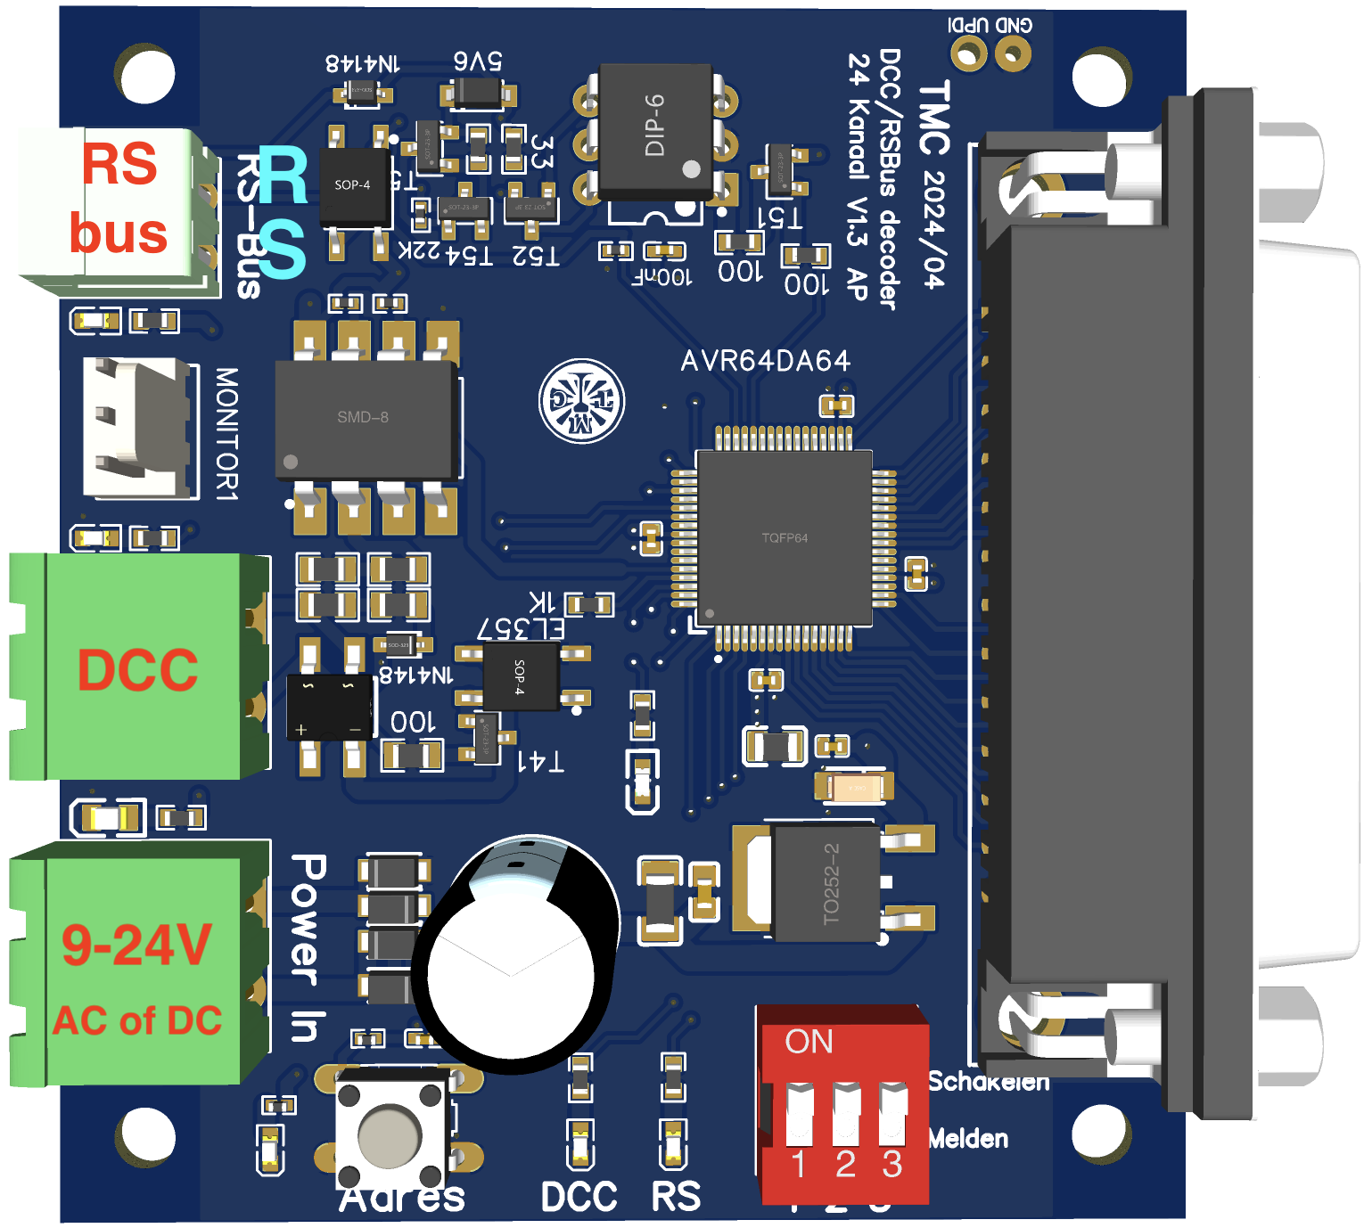
* Als de decoder geen geldig DCC adres bezit: continue knipperen.
* Als de decoder in “adre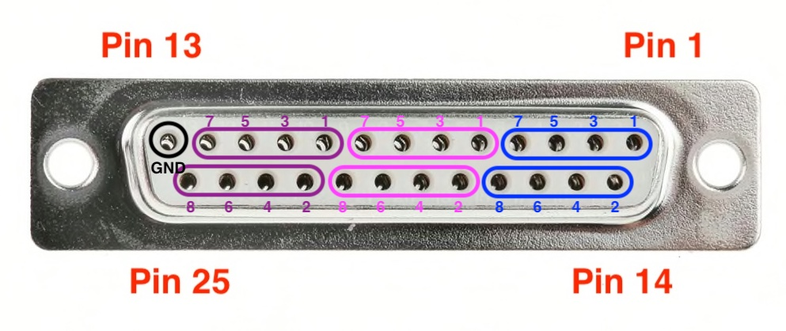s programmeren” stand staat, dan brandt de LED continue.   
  Zie voor details: Adres knop.

| Poort 1 | | Poort 2 | | Poort 3 | |
| --- | --- | --- | --- | --- | --- |
| Nummer | Pin (SUBD25) | Nummer | Pin (SUBD25) | Nummer | Pin (SUBD25) |
| 1 | 1 | 1 | 5 | 1 | 9 |
| 2 | 14 | 2 | 18 | 2 | 22 |
| 3 | 2 | 3 | 6 | 3 | 10 |
| 4 | 15 | 4 | 19 | 4 | 23 |
| 5 | 3 | 5 | 7 | 5 | 11 |
| 6 | 16 | 6 | 20 | 6 | 24 |
| 7 | 4 | 7 | 8 | 7 | 12 |
| 8 | 17 | 8 | 21 | 8 | 25 |
| Relatie tussen poorten en pinnetjes van de SUBD25 connector | | | | | |

# Poorten en Pin nummering

De 24 kanalen zijn verdeeld in 3 poorten met ieder 8 in- of uitgangen. De drie DIP schuifjes bepalen het gedrag van een poort:

* Schakelen: de poort luistert naar wissel (accessory) commando’s.
* Melden: er worden (RS-Bus) terugmeld commando’s verstuurd als de spanning op een pin veranderd tussen hoog (5V) en laag (0V).

De aansluitingen van de microprocessor zijn rechtstreeks op de pinnen van de SUBD-25 connector aangesloten. Als een poort op Melden staat, maar niets op de poort is aangesloten, is de ingangsspanning van de poort niet gedefinieerd, waardoor er ongewenste terugmeldingen mogelijk zijn.

De relaties tussen poorten en pinnen van de SUBD-25 connector zijn in onderstaande tabel en figuur weergegeven

# Adressen (fabrieksinstelling)

Iedere decoder heeft als fabrieksinstelling reeds unieke wissel en terugmeld adressen toegewezen gekregen. Deze adressen staan op een sticker op de onderkant van de print. In principe hoeft een decoder dus niet vooraf geconfigureerd te worden.

Iedere decoder heeft 24 in/uitgangen, verdeeld over 3 poorten.

## RS-Bus adressen

Als alle drie de schuifjes op de rode DIP schakelaar op Melden staan, zijn alle drie de poorten als ingang geconfigureerd. Bij ieder RS-Bus adres horen 8 bits. Voor 24 ingangen zijn dan dus drie RS-Bus adressen nodig.

Onafhankelijk of er 0, 1, 2 of 3 schuifjes op Melden staan, er zullen altijd *3 RS-Bus adressen* worden gereserveerd.

## Wissel adressen

Als alle drie de schuifjes op de rode DIP schakelaar op Schakelen staan, zijn alle drie de poorten als uitgang geconfigureerd en kunnen dus maximaal 24 wissels bedienen. Hiervoor zijn dus 24 wissel (accessory) adressen nodig.

Onafhankelijk of er 0, 1, 2 of 3 schuifjes op Schakelen staan, er zullen altijd 24 wissel adressen worden gereserveerd.

## Fabrieksinstellingen

Adressen worden altijd in blokken gereserveerd. Voor wissels is het eerste blok van 1 t/m 24; het tweede blok van 25 t/m 48 enz.

| DCC | | | RS | | | DCC | | | RS | | | DCC | | | RS | | | DCC | | | RS | | |
| --- | --- | --- | --- | --- | --- | --- | --- | --- | --- | --- | --- | --- | --- | --- | --- | --- | --- | --- | --- | --- | --- | --- | --- |
| 1 | .. | 24 | 1 | .. | 3 | 289 | .. | 312 | 35 | .. | 37 | 577 | .. | 600 | 71 | .. | 73 | 865 | .. | 888 | 107 | .. | 109 |
| 25 | .. | 48 | 4 | .. | 6 | 313 | .. | 336 | 38 | .. | 40 | 601 | .. | 624 | 74 | .. | 76 | 889 | .. | 912 | 110 | .. | 112 |
| 49 | .. | 72 | 7 | .. | 9 | 337 | .. | 360 | 41 | .. | 43 | 625 | .. | 648 | 77 | .. | 79 | 913 | .. | 936 | 113 | .. | 115 |
| 73 | .. | 96 | 10 | .. | 12 | 361 | .. | 384 | 44 | .. | 46 | 649 | .. | 672 | 80 | .. | 82 | 937 | .. | 960 | 116 | .. | 118 |
| 97 | .. | 120 | 13 | .. | 15 | 385 | .. | 408 | 47 | .. | 49 | 673 | .. | 696 | 83 | .. | 85 | 961 | .. | 984 | 119 | .. | 121 |
| 121 | .. | 144 | 16 | .. | 18 | 409 | .. | 432 | 50 | .. | 52 | 697 | .. | 720 | 86 | .. | 88 | 985 | .. | 1008 | 122 | .. | 124 |
| 145 | .. | 168 | 19 | .. | 21 | 433 | .. | 456 | 53 | .. | 55 | 721 | .. | 744 | 89 | .. | 91 | 1009 | .. | 1032 | 125 | .. | 127 |
| 169 | .. | 192 | 22 | .. | 24 | 457 | .. | 480 | 56 | .. | 58 | 745 | .. | 768 | 92 | .. | 94 | 1033 | .. | 1056 |  |  |  |
| 193 | .. | 216 | 25 | .. | 27 | 481 | .. | 504 | 59 | .. | 61 | 769 | .. | 792 | 95 | .. | 97 | 1057 | .. | 1080 |  |  |  |
| 217 | .. | 240 | 28 | .. | 30 | 505 | .. | 528 | 62 | .. | 64 | 793 | .. | 816 | 98 | .. | 100 | 1081 | .. | 1104 |  |  |  |
| 241 | .. | 264 | 31 | .. | 33 | 529 | .. | 552 | 65 | .. | 67 | 817 | .. | 840 | 101 | .. | 103 | 1105 | .. | 1128 |  |  |  |
| 265 | .. | 288 | 34 | .. | 36 | 553 | .. | 576 | 68 | .. | 70 | 841 | .. | 864 | 104 | .. | 106 | 1129 | .. | 1152 |  |  |  |
| Combinaties van DCC en RS-Bus adressen (fabrieksinstelling) | | | | | | | | | | | | | | | | | | | | | | | |

# Terugmelden

De decoder kijkt eens per 10ms voor iedere pin waarvoor de bijbehorende DIP schakelaar op “Melden” staat, of de ingangsspanning HOOG (5V) of LAAG (0V) is. Als er een verandering optreedt, licht de gele RS LED gedurende ongeveer 1 seconde op.

Om de invloed van mogelijke storingen te beperken, wordt het HOOG (bezet) signaal pas gemeld als deze drie achtereenvolgende keren HOOG is gemeten. Een HOOG signaal leidt dus op zijn vroegst na 30ms tot een RS-Bus melding. Dit aantal is eventueel te veranderen door CV33 (Min_1Samples) aan te passen.

Om de invloed van slechte rail contacten te beperken, wordt het LAAG (vrij) signaal pas gemeld als deze 150 achtereenvolgende keren LAAG is gemeten. Een LAAG signaal leidt dus op zijn vroegst na 1,5 sec tot een RS-Bus melding. Dit aantal is eventueel te veranderen door CV34 (Min_0Samples) aan te passen.

Zoals hierboven al is aangegeven, kijkt de decoder eens per 10ms of de ingangsspanning van een pin is veranderd. Dit interval van 10ms kan eventueel ook veranderd worden door CV35 (Int_Samples) aan te passen.

Als meerdere pinnen (van een poort) op exact hetzelfde tijdstip van waarde veranderen, worden deze veranderingen gezamenlijk in één RS-Bus bericht verstuurd.

Als de decoder opstart, wordt eerst een twintigtal metingen gewacht voordat er een RS-Bus bericht wordt verstuurd. Gedurende deze periode kan het invoersignaal zich eerst stabiliseren, waardoor er geen (of minder) verkeerde waardes worden doorgegeven. Dit aantal van 20 kan eventueel ook veranderd worden door CV36 (Start_Delay) aan te passen.

Schakelen

Onmiddellijk na ontvangst van een wissel commando waarvan het adres overeenkomt met deze decoder, zal de uitgaansspanning van de bijbehorende Poort / Pin worden aangepast:

* HOOG: het wissel commando was “recht door” (groen of +).
* LAAG: het wissel commando was “af” (rood of -).

Het DCC accessory commando bevat ook een bit genaamd “activate”. Dit bit wordt, zoals bij de meeste decoders die tegenwoordig op de markt zijn, niet geïnterpreteerd.

# Adres knop

Alhoewel iedere decoder van huis uit unieke wissel adressen heeft meegekregen, is het toch mogelijk deze adressen aan te passen. Hiertoe dient de Adres knop kort (ongeveer 1 seconde) ingedrukt te worden. De LED die de status van de decoder weergeeft, gaat nu continue branden en de decoder gebruikt het eerstvolgende wissel commando dat wordt ontvangen om het nieuwe start adres te bepalen. De decoder start vervolgens opnieuw op, en zal vanaf nu luisteren naar de nieuwe adressen.

Wissel adressen worden altijd in blokken van vier vergeven, en deze blokken beginnen met 1, 5, 9, 13 etc. Als, bijvoorbeeld, nadat de Adres knop is ingedrukt, het wissel adres 7 wordt ingegeven, dan zal het start adres niet 7, maar 5 worden. Als de Adres knop is ingedrukt, maakt het dus geen verschil of het eerstvolgende wissel commando adres 5, 6, 7 of 8 heeft. In al deze gevallen wordt het nieuwe start adres 5.

Het laatste adres waarna de decoder zal luisteren, is altijd het startadres + 23. Als de Adres knop is ingedrukt, en het eerstvolgende wissel commando heeft adres 7 (dus start adres 5), dan zal het laatste adres waarna deze decoder luistert 28 bedragen.

Merk op dat de adres knop wel de wissel adressen kan aanpassen, maar *niet* de RS-Bus terugmeld adressen. Om de RS-Bus adressen toch te veranderen, kan gebruik gemaakt worden van CV (Configuratie Variabelen) programmeren via Service Mode of Programming on Main (PoM) berichten. Zie voor details de desbetreffende hoofdstukken.

Als in de programmeerstand de Adres knop een tweede keer wordt ingedrukt, voordat er een geldig wissel commando is ontvangen, wordt de programmeerstand weer verlaten en blijven de oude adressen ongewijzigd.

Herstel van Fabrieksinstellingen

Alle oorspronkelijke instellingen kunnen hersteld worden door de Adres knop voor tenminste 5 seconde ingedrukt te houden. De decoder haalt dan de fabrieksinstellingen uit haar geheugen, en start opnieuw op met deze fabrieksinstellingen.

Merk op dat niet alleen de wissel adressen weer hersteld worden, maar ook de RS-Bus adressen en alle overige CV instellingen die eventueel met behulp van Service Mode of Programming on Main (PoM) berichten zijn veranderd.

# Configuratie Variabelen (CVs)

Het gedrag van deze decoder kan worden aangepast door de waarde van een aantal CVs te veranderen. De belangrijkste CVs die zijn geïmplementeerd staan in onderstaande tabel.

| CV nummer | CV naam | Betekenis |
| --- | --- | --- |
| 1 | myAddrL | Eerste deel van het decoder adres. Zie RCN-225, hoofdtuk 3.1 |
| 9 | myAddrH | Tweede deel van decoder adres. Zie RCN-225, hoofdtuk 3.1 |
| 7 | version | Software versie |
| 8 | VID | 0x0D = DIY Decoder) / Indien de waarde 0x0D wordt geschreven, keren alle CVs weer terug in de fabrieksinstelling. Zie RCN-225, hoofdtuk 3.1 |
| 10 | myRSAddr | RS-Bus adres |
| 19 | CmdStation | Master Station: 0 = Roco/Multimouse, 1 = Lenz, 2 = OpenDCC Z1 (Xpressnet V3.6). Zie RCN-213, hoofstuk 2.1 |
| 23 | Search | Indien deze CV op 1 wordt gezet, het de LED op de decoder knipperen. Dit kan handig zijn om de juiste decoder onder de baan te vinden. |
| 25 | Restart | Door deze CV op 1 te zetten, zal de decoder herstarten. |
| 26 | DccQuality | Teller die verhoogd wordt als een DCC commando een foutieve CRC heeft. Kan als indicatie worden gebruikt of de kwaliteit van het DCC signaal wel voldoet. |
| 31 | ParityErrors | Teller die verhoogd wordt als de *centrale* een fout in het pariteit-bit van het RS-Bus signaal ziet. Kan als indicatie worden gebruikt of de kwaliteit van het RS-Bus signaal wel voldoet. |
| 32 | PulseErrors | Teller die verhoogd wordt als de *decoder* een fout in het RS-Bus signaal ziet. Kan als indicatie worden gebruikt of de kwaliteit van het RS-Bus signaal wel voldoet. |
| 33 | Min_1Samples | Zie voor een uitleg het eerdere hoofdstuk Terugmelden. |
| 34 | Min_0Samples | Zie voor een uitleg het eerdere hoofdstuk Terugmelden. |
| 35 | Int_Samples | Zie voor een uitleg het eerdere hoofdstuk Terugmelden. |
| 36 | Start_Delay | Zie voor een uitleg het eerdere hoofdstuk Terugmelden. |

Verdere informatie is te vinden in RCN 225, RCN 213 en de beschrijving van AP_DCC_Decoder_Core op [GitHub](https://github.com/aikopras/AP_DCC_Decoder_Core/blob/main/src/CvValues/CvValues.md#CvValues).

# Aanpassen CVs: Service Mode Programming

Alle CV waarden kunnen worden aangepast door de decoder te verbinden met de programmeerspoor uitgang van de centrale. Uiteraard mag er slechts 1 decoder gelijktijdig verbonden zijn. Het programmeren gaat op een zelfde wijze als het programmeren van lok decoders.

Aanpassen CVs: Programming on Main (PoM)

Ook is het mogelijk de waarden van CVs te veranderen door het versturen van PoM berichten. Als PoM adres moet het lok adres 5000 plus het RS-Bus adres gekozen worden. Dus als het RS-Bus adres 100 is, is het PoM adres 5100.

De waarde van 5000 kan overigens ook worden aangepast door CV37 (Offset_PoM) te veranderen.

Een bijzonderheid van deze decoder, en die niet door andere decoders zonder RailCom ondersteuning wordt geboden, is dat de waarden van CVs ook kan worden uitgelezen. Hiertoe verstuurd iedere decoder na ontvangst van een PoM leescommando de CV waarde terug via de RS-Bus met adres 128. Hierdoor is het mogelijk PC programma’s te ontwikkelen waarmee het aanpassen van CV waardes makkelijker wordt.

Opmerking: alhoewel RailCom tegenwoordig standaard is voor lok decoders, is RailCom relatief nieuw voor accessory decoders. Op dit moment zijn er slechts een beperkt aantal centrales die hiermee kunnen omgaan. Op de decoder is wat extra hardware (en software) vereist, die op deze decoder niet is toegevoegd.